Adı: Soyadı: Sınıf: 7/…. No:

2008–2009 EĞİTİM ÖĞRETİM YILI ÖZEL İDARE İLKÖĞRETİM OKULU
FEN VE TEKNOLO Jİ DERSİ 7/…. SINIFI II. DÖNEM 3.SINAV YOKLAMA (ORTAK)

- Yediğimiz besinlerden vücudumuzu oluşturan hücrelere geçebilmesi için aşağıdaki hangi olayın öncelikli olarak gerçekleşmesi gerekir?
A) Sindirim B) Boşaltım
C) Solunum D) Dolaşım

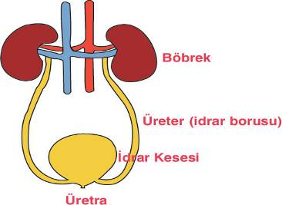
2. Şekilde boşaltım sistemini oluşturan yapı ve organlar verilmiştir. Oluşan idrarın bir müddet depolandığı yapı aşağıdakilerden hangisidir?
A) Böbrek
B) Üreter
C) İdrar kesesi
D) Üretra


3. Besinlerin tadını tam olarak alabilmek için dilimizin aşağıdaki duyu organlarından hangisi ile birlikte görev yapması gerekir?


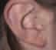

A) B) C) D)

Göz Kulak El Burun

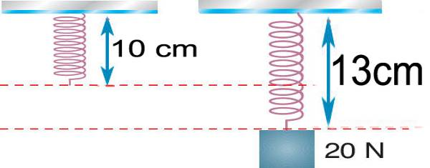
4.

İlk boyu 10 cm olan bir yaya 20 N’luk cisim asıldığında yayın boyu 13 cm olmaktadır. Aynı yaya 40 N’luk cisim asılırsa yayın uzama miktarı kaç cm olur?

A) 6 B) 9 C) 12 D) 16
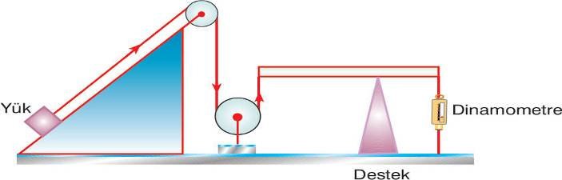
5.

Şekilde basit makinelerden oluşan bir sistem vardır. Aşağıdaki basit makinelerden hangisi yukarıdaki sistemde yoktur?

A) Makara B) Dişli
C) Eğik Düzlem D) Kaldıraç
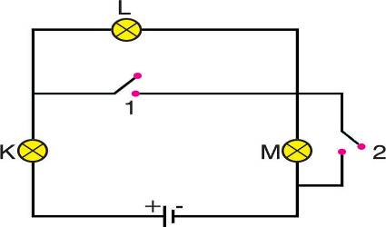
6. Karlı ve buzlu yollarda arabaların tekerlerine zincir takılmasının nedeni aşağıdaki seçeneklerin hangisinde doğru
olarak verilmiştir?
A) Arabanın hızını arttırmak
B) Sürtünme kuvvetini artırmak
C) Yolun kayganlığını artırmak
D) Arabayı süslemek

7. Aşağıdaki seçeneklerin hangisinde yüklü kürelerin denge durumu yanlış verilmiştir?

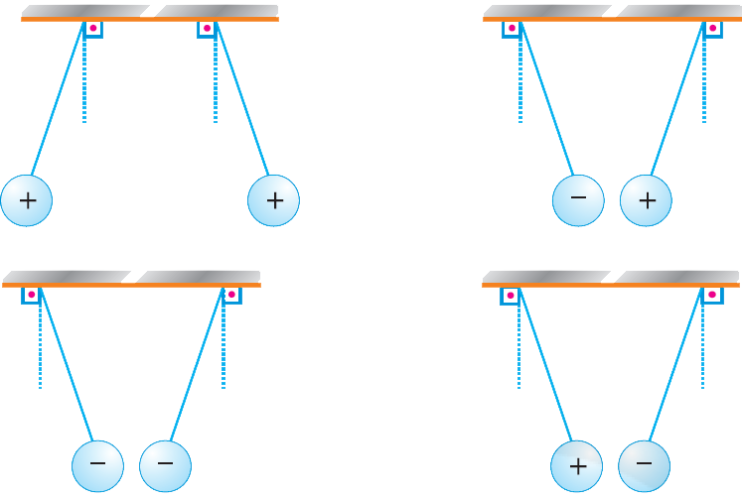
A) B)

C) D)

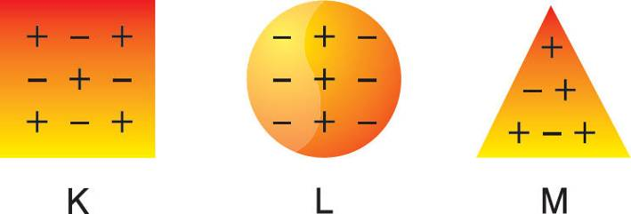
8.

Yük miktarları yukarıda verilmiş olan cisimler ile ilgili olarak aşağıdaki ifadelerden hangisi yanlıştır?
A) K cismi pozitif (+) yükle yüklüdür.
B) L ve M cisimleri birbirini çeker.
C) L cismi (–) negatif yükle yüklüdür.
D) K ve M cisimleri birbirini çeker.

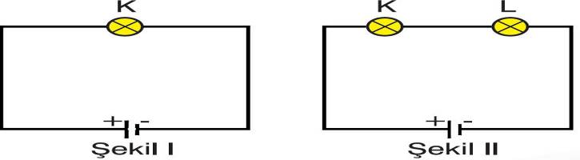
9.

Şekil I'deki K ampulüne şekil II'deki gibi seri ve özdeş bir L ampulü bağlanıyor. Buna göre hangi seçenekteki ifade yanlıştır?
A) Devrenin eş değer direnci artar.
B) K ampulünün ışık verme süresi artar.
C) K ampulünün parlaklığı artar.
D) Devreden geçen akım azalır.

10. Aşağıdaki elektrik devresinde 1 ve 2 numaralı anahtarlar kapatılırsa hangi ampul ya da ampuller ışık verir?

A) Yalnız K
B) Yalnız L
C) Yalnız M
D) K, L ve M

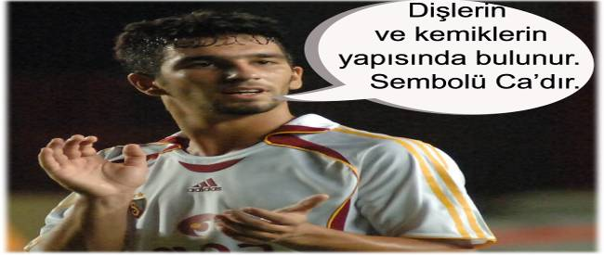
11.

Arda Turan’ın bahsetmiş olduğu element aşağıdakilerden hangisidir?
A) Potasyum B) Kalsiyum C) Karbon D) Fosfor

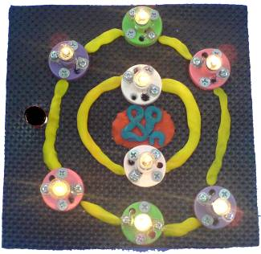
12. Aşağıdaki ışıklı element modelini hazırlayan öğrenci aşağıdaki bilgilerden hangisini öğrenmemiştir?
A) Bu element Neon olduğunu
B) Kararlı olduğunu
C) Elektron sayısının 8 olduğunu
D) Sembolünün Na olduğunu

13. Aşağıda proton, nötron, elektron sayıları verilen taneciklerden hangileri nötr’dür?
Tanecik p n e
X 10 10 10
Y 13 14 10
Z 2 2 2

A) Yalnız X B) Yalnız Z C) X ve Z D) Y ve Z

14. İnce kenarlı mercekte asal eksene paralel gelen ışık ışınları odak noktasından geçecek şekilde kırılır. Aşağıdaki şekillerden hangisi bu ifadeyi açıklamaktadır?

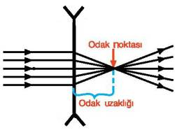
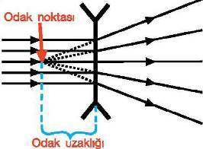
A) B)

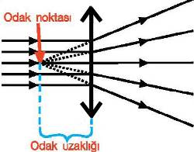
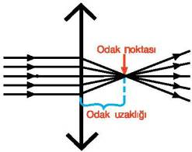
C) D)

15. Evlerin dış kapılarında gelen kişileri görebilmek için gözetleme deliğinde aşağıdakilerden hangisi kullanılır?

A) Kalın kenarlı mercek
B) İnce kenarlı mercek
C) Tümsek ayna
D) Çukur ayna

16. Gün batımında gökyüzünün renginin kızıl olmasının sebebi hangi seçenekte doğru olarak verilmiştir?
A) Güneş ışınlarının atmosfer içerisinde daha uzun bir yol kat etmesi ve mavi tonun soğurulup kırmızı, turuncu ve sarı tonların saçılması
B) Güneş ışınlarının atmosfer içerisinde daha kısa bir yol kat etmesi ve mavi tonun saçılıp, kırmızı tonun soğurulması
C) Güneş ışınlarının tepeden gelip daha kısa yol alması ve daha az filtre edilmesi
D) Deniz suyunun mavi rengi, güneş ışığının mavi rengini soğurması ve kırmızı rengin saçılması
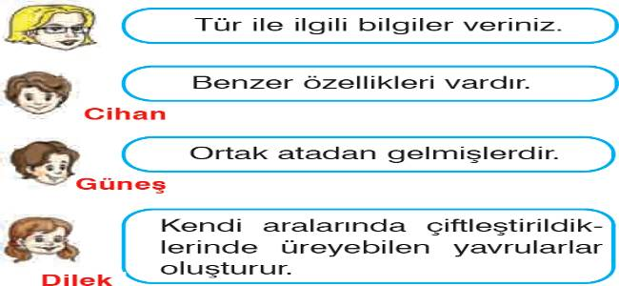
17.

Yukarıdaki öğrencilerden hangileri öğretmenin sorduğu soruya doğru cevap vermiştir?
A) Cihan – Güneş B) Güneş – Dilek
C) Cihan – Dilek D) Cihan – Güneş – Dilek

18.
I. Marmara Denizinde yaşayan istavrit balıkları
II. Karadenizde yaşayan hamsi balıkları
III. Serçe Kuşu
Yukarıdakilerden hangileri populasyona örnek olarak verilebilir?
A) I ve II B) I ve III
C) II ve III D) I, II ve III

19. Şekilde bir besin ağı verilmiştir. Aşağıdaki besin zincirlerinden hangisi bu besin ağına göre yanlıştır?

- Ot- fare- yılan- kartal
- Ot- tavşan- insan
- Ot- tavşan- yılan- kartal- insan
- Ot- fare- insan- kartal

20. Ahmet amca tarlaya buğday ekmişti. Fareler buğdaylar sararmaya başladığında buğdayları yediler. Ahmet amca tarlasını farelerin talan ettiğini görünce sinirden köpürdü. Oğlu Mevlüt’ü çağırıp “ Yaptığın yanlıştı. Sana yapma demiştim.” diye kızdı.
Mevlüt’ün yaptığı yanlış acaba aşağıdakilerden hangisidir?

- Tarlaya buğday ekmesi
- Tavşanları avlaması
- Yılanları öldürmesi
- Çekirgeleri kovalaması

NOT: Her soru 5 puan. Süre 40 dakikadır. Başarılar dilerim

